Міністерство освіти і науки України
Національний авіаційний університет
Науково-технічна бібліотека

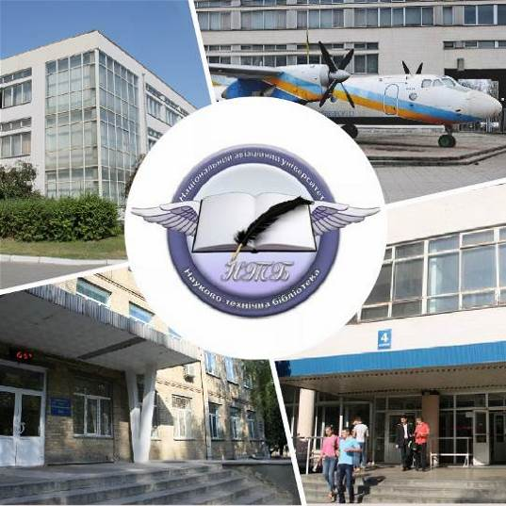

Інформаційний бюлетень № 11
ЛИСТОПАД 2019 р.
Зміст

Цікаві ресурси НТБ НАУ 4
Цікаві ресурси НТБ НАУ 4
Нові електронні ресурси 5
Тріал-доступ до електронних ресурсів компанії EBSCO 5
У НАУ передплачено доступ до електронної бібліотеки видавництва ЦУЛ 5
У НТБ НАУ продовжується доступ до електронної бібліотеки Міжнародного валютного фонду 6
У НАУ продовжується доступ до Scopus 7
У НАУ продовжується доступ до WebofScienceCoreCollection 8
Нові надходження за ЛИСТОПАД 2019 р. 11
КНИГИ, БРОШУРИ (головний бібліотечний корпус) 11
ПЕРІОДИЧНІ ВИДАННЯ, ЗБІРНИКИ НАУКОВИХ ПРАЦЬ 23

Вітаємо користувачів Науково-технічної бібліотеки Національного авіаційного університету на сторінках оновленого Інформаційного бюлетеня! До Вашої уваги щомісячна інформація про електронні ресурси, нові книжкові та періодичні видання з анотаціями та із зручною системою інтерактивних посилань. «Віртуальні виставки»можна переглядати на сайті НТБ: http://www.lib.nau.edu.ua
У інформаційному бюлетені надається інформація щодо нових надходжень відділу навчальної літератури з міжнародної економіки та права НТБ (7 корпус).
Всі побажання та пропозиції щодо поліпшення інформаційного обслуговування Ви можете надсилати на електронні адреси: ntb@nau.edu.ua;melodika@nau.edu.ua або телефонуйте за номерами: 78-53; 78-50.
Адреси, які можуть стати Вам у пригоді:
- Довідково-пошукова система НТБ: http://www.lib.nau.edu.ua/search/
- Наукова періодика НАУ: http://jrnl.nau.edu.ua/
- Електронний репозитарій НАУ: http://er.nau.edu.ua/
-Віртуальна бібліографічна довідка НАУ: http://www.lib.nau.edu.ua/search/helper/

Цікаві ресурси НТБ НАУ

Спілкуватися зі спеціалістами бібліотеки та отримувати консультації можна у розділі Web-сайту «Консультація (Форум)» http://www.lib.nau.edu.ua/forum. Для цього необхідно ввести особисті логін та пароль на першій сторінці сайту.
Накази та розпорядження керівництва університету щодо формування електронної бібліотеки НАУ знаходяться на сайті НТБ НАУ у розділі “Викладачам НАУ” за адресою: http://www.lib.nau.edu.ua/profesors/normdoc.aspx
Перелік наукових видань НАУ, що входять до провідних міжнародних наукометричних баз даних знаходиться за адресою http://www.lib.nau.edu.ua/forum/default.aspx?g=posts&t=358
Рейтинг викладачів НАУ згідно з наукометричною базою даних Скопус, що знаходиться сайті НТБ НАУ у розділі “Викладачам НАУ”, можна знайти за адресою http://www.lib.nau.edu.ua/naukpraci/rating.php

Нові електронні ресурси

Тріал-доступ до електронних ресурсів дослідницького інституту «Statista» (Гамбург).



З 25.11.2019-08.12.2019 р. відбудеться тріал-доступ до ресурсу дослідницького інституту «Statista» (Гамбург), який має у своєму розпорядженні світову базу наукової інформації.
Ваш лінк для підключення: https://www.statista.com/
«Statista» співпрацює с тисячами навчальних закладів у всьому світі, у тому числі з Гарвардським і Єльським університетами, Берлінським університетом імені Гумбольдта. Майже всі ВНЗ Німеччини вже мають доступ до даних.
За роки співробітництва був створений оптимальний пакет, який включає в себе доступ до даних з 22.500 джерел, можливість завантажувати, структурувати та використовувати інформацію в наукових роботах, досліджуваннях, презентаціях. Коли навчальний заклад має доступ до даних, будь-який його студент та співробітник може на рівних правах користуватись їми. В першу чергу, «Statista» надає можливість підвищити науковий потеніал, зайняти виграшну позицію серед інших навчальних закладів, а також залишатись у курсі всіх світових процесів у найрізноманітніших сферах наук, ринків, державного та приватних секторів.
Як наукова організація, «Statista» щодня генерує й оновлює базу даних за допомогою спеціалістів з різних країн світу. «Statista» також співпрацює з перевіреними науковими центрами.

Доступ відбувається з усіх комп'ютерів НАУ. Вхід здійснюється за контролем IP адрес, без логіну і паролю. По закінченні тесового доступу очікуємо на Ваші відгуки щодо даних ресурсів. У разі проблем із доступом пишіть на адресу ntb&nau.edu.ua.
Вдалого тестування!

У НАУ передплачено доступ до електронної бібліотеки видавництва ЦУЛ


З 1 квітня 2015 р. НТБ НАУ надає доступ до електронної бібліотеки Центру учбової літератури (ЦУЛ).
Умови користування ресурсами:
- Всі ресурси та послуги Ви використовуєте не з комерційною метою;
- Використовуючи повнотекстові бази даних, Ви не застосовуєте спеціальних програм для скачування та послідовних скачувань архіву (цілого журналу або окремих його випусків).
Доступ до ресурсу з усіх комп'ютерів університету та бібліотеки за адресою http://www.culonline.com.ua/, використовуючи Логін: avia-nau та Пароль: library. Логін та пароль ввести у формі з правого боку сторінки, вгорі.
Видавництво ТОВ "Центр навчальної літератури" надає доступ до електронних версій книг. Колекція нараховує понад 700 найпопулярніших книг власного видання за різними тематиками: аудит, бухгалтерський, кадровий облік (91 книга), фінанси (90 книг), економіка (264 книги), менеджмент (102 книги), маркетинг (27 книг), правова література (94 книги), гуманітарні науки (196 книг), природничі та технічні науки (94 книги).

У НТБ НАУ продовжується доступ до електронної бібліотеки Міжнародного валютного фонду

Для НАУ надано доступ до колекцій IMF e-Library. У фондах бібліотеки представлені доповіді та огляди Міжнародного валютного фонду, публікації з питань світової економіки, міжнародних фінансів, зовнішньоекономічних відносин, статистичні матеріали, періодичні видання англійською та російською мовами.
Умови доступу:
Доступ за IP-адресами з усіх комп'ютерів НАУ, що мають вихід в Інтернет Докладніше: http://www.lib.nau.edu.ua/forum/default.aspx?g=posts&m=532&#post532

З листопада 2017 для читачів НАУ з'явився доступ до найбільшої у світі бази даних рефератів та цитування рецензованої літератури Scopus. (доступ з території НАУ або за видаленим VPN доступом) та WebofScience. Відповідно до Наказу МОН України від 19.09.2017 р. №1286 НАУ забезпечено підключенням до Міжнародної науко метричної БД Scopus та WebofScience, як одному зі 100 Українських вишів.


У НАУ продовжується доступ до Scopus

Scopus (http://www.scopus.com/) представляє собою найбільшу в світі єдину реферативну базу даних, яка індексує більш ніж 21 000 найменувань науково-технічних та медичних журналів приблизно 5 000 міжнародних видань. Щодня оновлювана база даних Scopus включає записи, навіть до першого тому, першого випуску журналів провідних наукових видавництв. Вона забезпечує неперевершену підтримку у процесі пошуку наукових публікацій та пропонує посилання на усі реферати з широкого обсягу доступних статей, які вийшли.

Розробникам, які відповідають за інформаційне наповнення, довелося оцінити велику кількість джерел, аби гарантувати відображення наукової літератури самої високої якості, у тому числі публікацій у відкритому доступі (Open Access), труди наукових конференцій, а також матеріали, які доступні лише у електронному вигляді. Пошукова система Scopus також пропонує ResearchPerformanceMeasurement (RPM) — засоби контролю за ефективністю досліджень, які допомагають оцінювати авторів, напрямки досліджень та журнали.

Зміст та основні переваги:

21 000 журналів, які рецензуються (у тому числі 3 800 журналів Open Access) (Завантажити в xls)
100 000 книг
390 назв TradePublications
370 книжкових серій (триваючих видань)
6,8 млн. конференційних доповідей з трудів конференцій
50 млн. записів:
29 млн. записів з посиланнями з 1996 р. (з яких 84% складають пристатійну літературу)
21 млн. записів з 1996 р. до 1823 р.
27 млн. патентних записів від п’яти патентних офісів
Статті, які знаходяться у підготовці до друку (“Articles¬in¬Press”), із більше ніж 3 850 журналів.
Включає інформацію із спеціалізованих баз даних компанії Elsevier (наприклад, Embase, Compendex та ін.), а також основних баз інших видань (наприклад, Medline), авторські профілі з детальною інформацією про автора та оцінкою його наукової діяльності, профілі організацій з детальною інформацією та оцінкою їх наукової діяльності, функція Analytics дозволяє проводити порівняння журналів згідно з різними бібліометричними показниками (SNIP та SJR).

Переваги перед іншими базами даних:

Scopus перевищує за повнотою та ретроспективною глибиною більшість баз даних, які існують у світі;
повна інформація про російські організації, російські журнали та російських авторів, зокрема показники цитування; засоби контролю ефективності досліджень, які допомагають оцінювати авторів, організації, напрямки досліджень та журнали;
відсутність ембарго, індексації та поява багатьох рефератів до того, як вони будуть надруковані; зручний і простий в освоєнні інтерфейс;
можливість в один крок побачити розбивку результатів за усіма можливими джерелами пошуку (кількість у наукових журналах, патентах, наукових сайтах в Інтернет), а також деталізовану картину за назвами журналів, авторами та співавторами, організаціями, роками, типами публікацій тощо;
демонстрація усіх варіантів написання журналу, прізвища та імені автора, назви організацій, які зустрічаються.

У НАУ продовжується доступ до WebofScienceCoreCollection



Web of Science Core Collection - авторитетна політематична реферативно-бібліографічна і наукометричними (бібліометрична) база даних. У ній індексуються більш 18 000 журналів, з яких (з них - більше 12 000 з імпакт-факторів), а також більше 70 000 назв конференцій, більш 71 000 наукових монографій. Загальний обсяг записів - понад 64 мільйонів. Дані про публікації та цитуванні за більш ніж 115 років. Зміст оновлюється щотижня.
До складу WebofScienceCoreCollection входять кілька індексів, а саме:
♣ScienceCitationIndexExpanded (SCI-EXPANDED) - (1900 - по теперішній час)
♣SocialSciencesCitationIndex (SSCI) - (1900-по теперішній час)
♣Arts&HumanitiesCitationIndex (A & HCI) - (1975-по теперішній час)
♣EmergingSourcesCitationIndex (ESCI) - (2015 по теперішній час)
♣ConferenceProceedingsCitation Index-Science (CPCI-S) - (1990-по теперішній час)
♣ConferenceProceedingsCitationIndex-SocialScience&Humanities (CPCI-SSH) - (1990-по теперішній час)
♣BookCitationIndex-Science (BKCI-S) - (2005-по теперішній час)
♣BookCitationIndex-SocialSciences&Humanities (BKCI-SSH) - (2005-по теперішній час)
♣WebofScienceCoreCollection: покажчики хімічних речовин
♣CurrentChemicalReactions (CCR-EXPANDED) - (1985-по теперішній час)
♣IndexChemicus (IC) - (1993-по теперішній час)

Міжнародні стилі цитування та посилання в наукових роботах

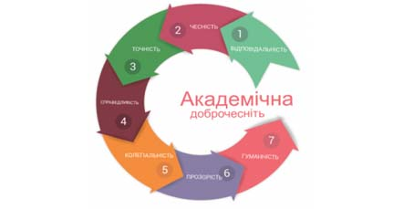

В межах проекту «Культура академічної доброчесності: роль бібліотек» Науково-технічна бібліотека Національного авіаційного університету впроваджує діяльність щодо міжнародних стилів цитування та посилань в наукових роботах.
Найпопулярніші міжнародні стилі цитування та посилання в наукових роботах для різних галузей знань:
• MLA (ModernLanguageAssociation) style
• APA (AmericanPsychologicalAssociation) style
• Chicago/Turabianstyle
• Harvardstyle
• ACS (AmericanChemicalSociety) style
• AIP (AmericanInstituteofPhysics) style
• IEEE (InstituteofElectricalandElectronicsEngineers) style
• Vancouverstyle
• OSCOLA
Ознайомитись з методичними рекомендаціями «Міжнародні стилі цитування та посилання в наукових роботах», а також проконсультуватись з питань оформлення посилань відповідно до міжнародних стилів Ви можете у відділі наукової обробки документів та організації каталогів НТБ (каб. №10). Контактна особа - Панченко Інна.
Тел.: 406-74-32
Email : inna_pan4enko@nau.edu.ua

Нові надходження за ЛИСТОПАД 2019 р.

КНИГИ, БРОШУРИ (головний бібліотечний корпус)
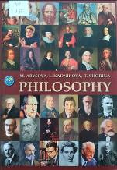 | 101  А17  Abysova, M.  Philosophy : Manual / M. Abysova, L. Kadnikova, T. Shorina ; Ministry of Education and Science of Ukraine. - Kyiv : NAU, 2019. - 200 p. - ISBN 978-966-932-128-2.  Навчальний посібник укладений відповідно до навчальної програми з дисципліни "Філософія", містить теоретичні відомості, практичні завдання різного рівня складності, тексти першоджерел для надання допомоги студентам у теоретичному опануванні дисципліни та підготовки до семінарських занять.
Місце збереження: |  | Кількість
Головний бібліотечний корпус 8б, I поверх, відділ навчальної літератури для старших курсів |  | 5
Головний бібліотечний корпус 8б, I поверх, довідково-бібліографічний відділ |  | 1
Головний бібліотечний корпус 8б, III поверх, абонемент сектора гуманітарної літератури |  | 1
Корпус №4 НАУ, читальний зал для молодших курсів |  | 2
Корпус №4 НАУ, відділ навчальної літератури для молодших курсів |  | 4

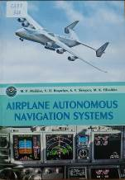 | 629.7  А28  Airplane Autonomous Navigation Systems : Manual / M. P. Mukhina, V. O. Rogozhyn, A. V. Skrypets, M. K. Filiashkin ; Ministry of Education and Science of Ukraine, National Aviation University. - Kyiv : NAU, 2019. – 292 p. - ISBN 978-966-932-126-8.  Систематизовано викладено принципи побудови автономних навігаційних систем та особливості їх технічної експлуатації. Розглянуто теоретичні основи навігації, де показано роль автономних навігаційних систем у складі бортового обладнання. Наведено призначення, принципи роботи, структуру побудови та класифікації наявних систем повітряних сигналів, платформних і безплатформенних інерціальних навігаційних систем.
Місце збереження: |  | Кількість
Головний бібліотечний корпус 8б, I поверх, довідково-бібліографічний відділ |  | 1
Головний бібліотечний корпус 8б, II поверх , абонемент науково-технічної літератури |  | 1
Головний бібліотечний корпус 8б, II поверх, читальний зал науково-технічної літератури |  | 1
Корпус №4 НАУ, читальний зал для молодших курсів |  | 1

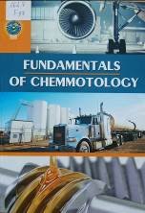 | 662.7  F97  Fundamentals of Chemmotology : Manual / S. V. Boichenko, A. V. Yakovlieva, O. O. Vovk et al. ; Ministry of Education and Science of Ukraine, National Aviation University. - Kyiv : NAU, 2019. - 288 p. - ISBN 978-966-932-129-9.  Навчальний посібник представляє сучасну науку "Хіммотологія", її роль у розвитку науки та техніки. Посібник присвячений вивченню теоретичних та практичних основ раціонального використання моторних палив та мастильних матеріалів. У посібнику представлено сучасні вимоги до якості палив та мастильних матеріалів, що визначають їх подальше ефективне використання та екологічну безпечність.
Місце збереження: |  | Кількість
Головний бібліотечний корпус 8б, I поверх, довідково-бібліографічний відділ |  | 1
Головний бібліотечний корпус 8б, II поверх , абонемент науково-технічної літератури |  | 1
Головний бібліотечний корпус 8б, II поверх, читальний зал науково-технічної літератури |  | 1
Корпус №4 НАУ, читальний зал для молодших курсів |  | 1

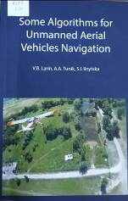 | 629.7  L31  Larin, Vladimir  Some Algorithms for Unmanned Aerial Vehicles Navigation / V. Larin, A. Tunik, S. Ilnytska. – [S. I.] : Outskirst Press, 2019. - 204 p. - ISBN 978-1-9772-0064-8.
Місце збереження: |  | Кількість
Головний бібліотечний корпус 8б, II поверх , абонемент науково-технічної літератури |  | 1

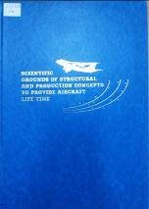 | 629.7.017  S40  Scientific Grounds of Structural and Production Concepts to Provide Aircraft Life Time : Monography / V. O. Boguslayev, S. A. Bychkov, O. G. Grebenikov et al. ; Ministry of Science and Education of Ukraine, National Aerospace University "Kharkiv Aviation Institute". - Kharkiv : KhAI, 2019. - 266 p. - ISBN 978-966-662-654-0.  Подано наукові основи інтегрованого проектування високоресурсної авіаційної техніки, викладено конструктивно-технологічні рішення для забезпечення заданого ресурсу авіаційної техніки в зонах функціональних отворів, зрізних нерознімних і рознімних болтових з'єднань, клепаних з'єднань, способи затримки росту втомних тріщин у тонкостінних конструкціях, виконаних з алюмінієвих сплавів.
Місце збереження: |  | Кількість
Головний бібліотечний корпус 8б, II поверх , абонемент науково-технічної літератури |  | 1

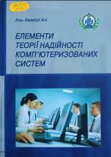 | 004.05  А56  Аль-Амморі, Алі  Елементи теорії надійності комп'ютеризованих систем : навчальний посібник /  А. Аль-Амморі ; МОН України, Національний транспортний ун-т. - Київ : НТУ, 2017. - 240 с. - ISBN 978-966-632-276-3.  Викладені основи теорії надійності комп'ютеризованих систем, моделі задач і алгоритми їх розв'язування у системі Mathcad. Посібник складається із шести розділів. Кожний розділ вміщує короткі теоретичні відомості і приклади розв'язання типових задач з використанням обчислювальних технологій системи Mathcad. Наведені також завдання для самостійної роботи.
Місце збереження: |  | Кількість
Головний бібліотечний корпус 8б, II поверх , абонемент науково-технічної літератури |  | 1

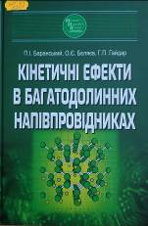 | 621.315  Б243  Баранський, Петро Іванович  Кінетичні ефекти в багатодолинних напівпровідниках : монографія / П. І. Баранський, О. Є. Бєляєв, Г. П. Гайдар ; НАН України, Ін-т фізики напівпровідників ім. В. Є. Лашкарьова. - Київ : Наукова думка, 2019. - 448 с. - (Проект "Наукова книга"). - ISBN 978-966-00-1661-3.  У монографії розглянуто механізми формування анізотропії термоелектричних і термомагнітних явищ у напівпровідниках; виявлено особливості кінетичних ефектів у кремнії, германії та фосфіді галію; проаналізовано специфіку впливу направленої пружної деформації, іонізуючого випромінювання та теплових полів на кінетику електронних процесів у багатодолинних напівпровідниках у разі фіксованих характеристик зовнішніх умов.
Місце збереження: |  | Кількість
Головний бібліотечний корпус 8б, II поверх , абонемент науково-технічної літератури |  | 1

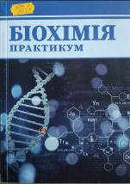 | 577.1  Б638  Біохімія : практикум : навчальний посібник / Л. І. Остапченко, І. В. Компанець, О. В. Скопенко, Т. Б. Синельник ; МОН України, Київський національний ун-т ім. Тараса Шевченка. - Київ : Київський ун-т, 2018. - 295 с. - ISBN 978-966-933-004-8.  Наведено протоколи експериментальних методик з вивчення основних показників обміну речовин, які використовуються як у фундаментальних дослідженнях, так і у клінічній діагностиці.
Місце збереження: |  | Кількість
Головний бібліотечний корпус 8б, II поверх , абонемент науково-технічної літератури |  | 1

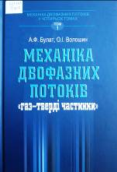 | 621.643  Б907  Булат, Анатолій Федорович  Механіка двофазних потоків : у 4 т. Т. 1. Механіка двофазних потоків "газ - тверді частини" /  А. Ф. Булат, О. І. Волошин ; НАН України, Ін-т геотехнічної механіки ім. М. С. Полякова НАН України. - Київ : Наукова думка, 2019. - 192 с. - ISBN 978-966-00-1673-6 (т.1-4); 978-966-00-1674-3 (т.1).  Перший том присвячено створенню основ фундаментальної теорії руху двофазних потоків "газ - тверді частини" в полі дії віброаеродинамічних сил. Розглянуто фізично обґрунтовану математичну модель руху двофазних потоків "газ - тверді частини", яку розроблено з використанням механіки гетерогенних середовищ.
Місце збереження: |  | Кількість
Головний бібліотечний корпус 8б, II поверх , абонемент науково-технічної літератури |  | 1
Корпус №4 НАУ, читальний зал для молодших курсів |  | 2

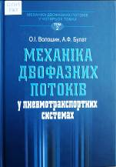 | 621.643  Б907  Булат, Анатолій Федорович  Механіка двофазних потоків : у 4 т. Т. 2. Механіка двофазних потоків у пневмотранспортних системах / А. Ф. Булат, О. І. Волошин ; НАН України, Ін-т геотехнічної механіки ім. М. С. Полякова НАН України. - Київ : Наукова думка, 2019. - 208 с. - ISBN 978-966-00-1673-6 (т.1-4); 978-966-00-1675-0 (т.2).  Другий том присвячено питанням пневмотранспортування двофазних потоків "газ - тверді частини". На основі механіки гетерогенних середовищ досліджено механіку транспортування двофазних потоків із урахуванням обертання частинок, які рухаються в потоці газу. Отримано основні закономірності пневмотранспортування сипких матеріалів із ежектуванням повітря з атмосфери.
Місце збереження: |  | Кількість
Головний бібліотечний корпус 8б, II поверх , абонемент науково-технічної літератури |  | 1
Корпус №4 НАУ, читальний зал для молодших курсів |  | 1

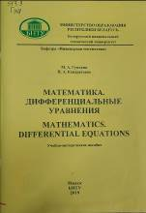 | 517.9  Г948  Гундина, Мария Анатольевна  Математика. Дифференциальные уравнения = Mathematics. Differential eguations : учебно-методическое пособие / М. А. Гундина, Н. А. Кондратьева ; Министерство образования Республики Беларусь, Белорусский национальный технический университет. - Минск : БНТУ, 2019. – 43 с. - ISBN 978-985-583-362-9.  Данное учебно-методическое пособие предназначено для студентов инженерных специальностей приборостроительного факультета БНТУ изучающих дисциплину "Математика".
Місце збереження: |  | Кількість
Головний бібліотечний корпус 8б, II поверх , абонемент науково-технічної літератури |  | 1

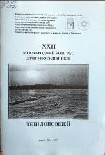 | 621.43  Д222  XXII міжнародний конгрес двигунобудівників : тези доповідей / Національний аерокосмічний ун-т ім. М. Є. Жуковського "ХАІ". - Харків : ХАІ, 2017. – 72 с.
Місце збереження: |  | Кількість
Головний бібліотечний корпус 8б, II поверх , абонемент науково-технічної літератури |  | 1

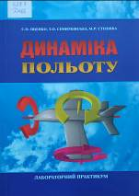 | 629.7  Д466  Динаміка польоту : лабораторний практикум для студентів спеціальності 272 "Авіаційний транспорт" / МОН України, Національний авіаційний університет ; Іщенко С. О., Семитківська Т. О., Стецівка М. Р., уклад. - Київ : НАУ, 2019. - 124 c.
Місце збереження: |  | Кількість
Головний бібліотечний корпус 8б, I поверх, відділ навчальної літератури для старших курсів |  | 6
Головний бібліотечний корпус 8б, I поверх, довідково-бібліографічний відділ |  | 1
Головний бібліотечний корпус 8б, II поверх , абонемент науково-технічної літератури |  | 1
Головний бібліотечний корпус 8б, II поверх, читальний зал науково-технічної літератури |  | 1
Корпус №4 НАУ, читальний зал для молодших курсів |  | 1

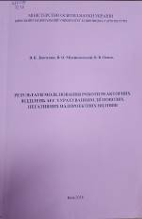 | 621.039  Д58  Довгалюк, Володимир Борисович  Результати моделювання роботи реакторних відділень АЕС з урахуванням дії новітніх негативних надпроектних впливів / В. Б. Довгалюк, В. О. Мілейковський, В. В. Попов ; МОН України, Київський національний університет будівництва і архітектури. - Київ : КНУБА, 2018. - 164 c. - ISBN 978-617-7361-61-8.  Виконано моделювання реакторного відділення АЕС з реактором ВВЕР-1000 за допомогою нової трирівневої комплексної моделі з урахуванням можливої військової агресії, старіння й деградації елементів АЕС з метою унеможливлення надзвичайних ситуацій на АЕС.
Місце збереження: |  | Кількість
Головний бібліотечний корпус 8б, II поверх , абонемент науково-технічної літератури |  | 1

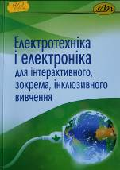 | 621.3  Е502  Електротехніка і електроніка для інтерактивного, зокрема, інклюзивного вивчення : навчальний посібник / Ю. Я. Бобало, П. Г. Стахів, Н. Б. Шаховська, О. Є. Гамола ; МОН України, Національний ун-т "Львівська політехніка". - Львів : Львівська політехніка, 2019. - 100 с. - ISBN 978-966-941-327-7.  Розкрито особливості та описано сучасні системи електронного навчання. Розглянуто принципи алгоритмізації контролю рівня засвоєння знань.
Місце збереження: |  | Кількість
Головний бібліотечний корпус 8б, II поверх , абонемент науково-технічної літератури |  | 1

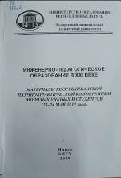 | 62  И622  "Инженерно-педагогическое образование в XXI веке ", конференция (2019; Минск)  Материалы Республиканской научно-практической конференции молодых ученых и студентов "Инженерно-педагогическое образование в XXI веке ", 23-24 мая 2019 г. / Министерство образования Республики Беларусь, Белорусский национальный технический университет ; ред.  С. А. Иващенко. - Минск : БНТУ, 2019. - 340 с. - ISBN 978-985-583-380-3.  В сборнике рассматриваются вопросы современного состояния инженерно-педагогического образования в Республике Беларусь, анализируются современные педагогические, методические и психологические задачи в системе профессионального образования и пути их решения.
Місце збереження: |  | Кількість
Головний бібліотечний корпус 8б, II поверх , абонемент науково-технічної літератури |  | 1

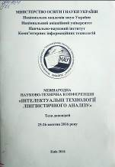 | 004.934  І73  "Інтелектуальні технології лінгвістичного аналізу", конференція (2016; Київ)  Міжнародна науково-технічна конференція "Інтелектуальні технології лінгвістичного аналізу", 25-26 жовтня 2016 р. / МОН України, НАН України, Національний авіаційний університет ; Литвиненко О. Є., уклад. - Київ : НАУ, 2016. - 48 с.  Збірник містить тези доповідей, які були представлені на науково-технічній конференції "Інтелектуальні технології лінгвістичного аналізу".  В доповідях розглянуті наукові та методичні питання інтелектуальних технологій: методологія інтелектуальних мовно-інформаційних систем, технології інформаційного пошуку. Для фахівців з комп'ютерної лінгвістики.
Місце збереження: |  | Кількість
Головний бібліотечний корпус 8б, I поверх, довідково-бібліографічний відділ |  | 1

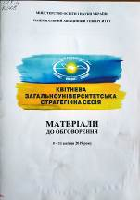 | 378.4  К328  Квітнева загальноуніверситетська стратегічна сесія, матеріали до обговорення 9-11 квітня 2019 р. / МОН України, Національний авіаційний університет. - Київ : НАУ, 2019. - 16 с.
Місце збереження: |  | Кількість
Головний бібліотечний корпус 8б, I поверх, довідково-бібліографічний відділ |  | 1

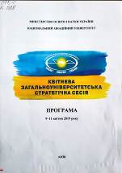 | 378.4  К328  Квітнева загальноуніверситетська стратегічна сесія, програма 9-11 квітня 2019 р. / МОН України, Національний авіаційний університет. – Київ : НАУ, 2019. – 8 с.
Місце збереження: |  | Кількість
Головний бібліотечний корпус 8б, I поверх, довідково-бібліографічний відділ |  | 1

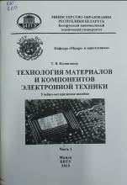 | 620  К613  Колонтаева, Татьяна Владимировна  Технология материалов и компонентов электронной техники : учебно-методическое пособие : в 2 ч. Ч. 1 / Т. В. Колонтаева ; Министерство образования Республики Беларусь, Белорусский национальный технический университет. - Минск : БНТУ, 2019. - 101 с. - ISBN 978-985-550-765-0 (Ч.1); 978-985-550-880-0.  В учебно-методическом пособии изложены методические указания по выполнению практических и курсовых работ по дисциплине "Технология материалов и компонентов электронной техники" в соответствии с учебной программой.
Місце збереження: |  | Кількість
Головний бібліотечний корпус 8б, II поверх , абонемент науково-технічної літератури |  | 1

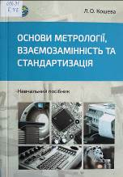 | 006.91  К76  Кошева, Лариса Олександрівна  Основи метрології, взаємозамінність та стандартизація : навчальний посібник / Л. О. Кошева ; МОН України, Національний авіаційний університет. - Київ : НАУ, 2019. - 228 с. - ISBN 978-966-932-105-3.  У навчальному посібнику розглянуто питання, що традиційно складають загальну теорію вимірювань, а також, що становлять зміст сучасної метрології. Надано увагу особливостям вимірювання фізичних величин у галузі біології та медицини, розглянуто деякі новітні технології вимірювань.
Місце збереження: |  | Кількість
Головний бібліотечний корпус 8б, I поверх, довідково-бібліографічний відділ |  | 1
Головний бібліотечний корпус 8б, II поверх , абонемент науково-технічної літератури |  | 1
Головний бібліотечний корпус 8б, II поверх, читальний зал науково-технічної літератури |  | 1

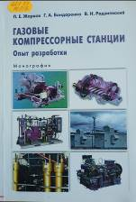 | 621.51  Ж352  Жарков, Павел Евгеньевич  Газовые компрессорные станции: опыт разработки : монография / П. Е. Жарков, Г. А. Бондаренко, В. Н. Радзиевский. - Сумы : Университетская книга, 2015. - 285 с. - ISBN 978-966-680-738-3.  В монографии рассмотрены основные проблемы создания газовых компрессорных станций и установок, Особенности компримирования газовых смесей с учетом фазовых превращений, современные методы и аппараты подготовки газов и др.
Місце збереження: |  | Кількість
Головний бібліотечний корпус 8б, II поверх , абонемент науково-технічної літератури |  | 1

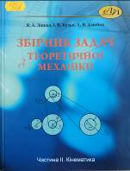 | 531.1  З636  Зінько, Ярослав Антонович  Збірник задач з теоретичної механіки : навчальний посібник. Ч. 2. Кінематика / Я. А. Зінько, І. В. Кузьо, Л. В. Дзюбик ; МОН України, Національний ун-т "Львівська політехніка". - Львів : Львівська політехніка, 2017. - 92 с. - ISBN 978-966-941-107-5.  Навчальний посібник містить задачі з розділу "Кінематика" дисципліни "Теоретична механіка". Задачі охоплюють усі теми цього розділу.
Місце збереження: |  | Кількість
Головний бібліотечний корпус 8б, II поверх , абонемент науково-технічної літератури |  | 1

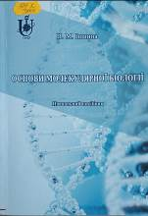 | 577.2  І746  Іншина, Наталія Миколаївна  Основи молекулярної біології : навчальний посібник / Н. М. Іншина ; МОН України, М-во охорони здоров'я України, Сумський державний ун-т. - Суми : Сумський державний ун-т, 2019. - 121 с. - ISBN 978-966-657-756-9.  У навчальному посібнику викладено сучасні уявлення про молекулярні основи життєдіяльності клітини. Висвітлено питання структурної організації нуклеїнових кислот, біосинтезу ДНК, РНК та білків.
Місце збереження: |  | Кількість
Головний бібліотечний корпус 8б, II поверх , абонемент науково-технічної літератури |  | 1

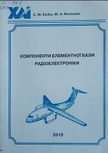 | 621.396.6  К903  Куліш, Сергій Миколайович  Компоненти елементної бази радіоелектроніки : навчальний посібник до лабораторного практикуму / С. М. Куліш, Ю. А. Волошин ; МОН України, Національний аерокосмічний ун-т ім. М. Є. Жуковського "Харківський авіаційний ін-т". - Харків : ХАІ, 2019. - 40 с. - ISBN 978-966-662-666-3.  Розглянуто фізико-хімічні властивості матеріалів для проектування компонентів елементної бази радіоелектроніки залежно від їх складу, структури та технології одержання, а також їх класифікації.
Місце збереження: |  | Кількість
Головний бібліотечний корпус 8б, II поверх , абонемент науково-технічної літератури |  | 1

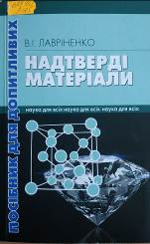 | 621.921  Л135  Лавріненко, Валерій Іванович  Надтверді матеріали: посібник для допитливих : посібник для допитливих / В. І. Лавріненко ; НАН України, Ін-т надтвердих матеріалів ім. В. М. Бакуля. - Київ : Академперіодика, 2018. - 336 с. - ISBN 978-966-360-362-9.  Викладено історію пошуку, знахідок й отримання найтвердіших у природі матеріалів (алмазів і кубічного нітриду бору). Описано властивості, склад і галузі застосування надтвердих матеріалів (НТМ).
Місце збереження: |  | Кількість
Головний бібліотечний корпус 8б, II поверх , абонемент науково-технічної літератури |  | 1

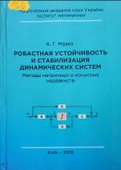 | 517.93  М136  Мазко, Алексей Григорьевич  Робастная устойчивость и стабилизация динамических систем. Методы матричных и конусных неравенств / А. Г. Мазко ; НАН України, Ін-т математики. - Київ : Ін-т математики НАН України, 2016. - 332 с. - ISBN 966-02-2571-7; 978-966-02-7839-4.  В книге изложены современные методы анализа и синтеза динамических систем, основанные на применении матричных уравнений и неравенств. Большое внимание уделено матричным интерпретациям метода функций Ляпунова для различных классов динамических систем, включая системы с неопределенностью.
Місце збереження: |  | Кількість
Головний бібліотечний корпус 8б, II поверх , абонемент науково-технічної літератури |  | 1

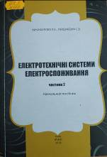 | 621.3  Н627  Никифорова, Лариса Євгенівна  Електротехнічні системи електроспоживання : навчальний посібник. Ч. 2 / Л. Є. Никифорова, С. В. Гайдукевич. - Київ : Компринт, 2018. - 390 с. - ISBN 978-966-929-853-9.  У навчальному посібнику викладені загальні питання про отримання, перетворення, фітобіологічну дію оптичного випромінювання і технічні засоби його використання та застосування електричної енергії у технологічних процесах, що забезпечує можливість вирішення електроенергетичних питань у сільськогосподарському виробництві.
Місце збереження: |  | Кількість
Головний бібліотечний корпус 8б, II поверх , абонемент науково-технічної літератури |  | 1

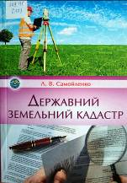 | 349.41  С173  Самойленко, Людмила Веніамінівна  Державний земельний кадастр : навчальний посібник / Л. В. Самойленко ; МОН України, Національний авіаційний університет. - Київ : НАУ, 2019. - 160 с. - ISBN 978-966-932-121-3.  У навчальному посібнику висвітлено законодавчо-нормативні засади, складові частини, об'єкти та шляхи ведення Державного земельного кадастру в Україні.
Місце збереження: |  | Кількість
Головний бібліотечний корпус 8б, I поверх, відділ навчальної літератури для старших курсів |  | 1
Головний бібліотечний корпус 8б, I поверх, довідково-бібліографічний відділ |  | 1
Головний бібліотечний корпус 8б, III поверх, абонемент сектора гуманітарної літератури |  | 1

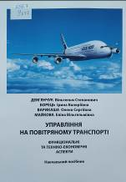 | 656.7  У677  Управління на повітряному транспорті. Функціональні та техніко-економічні аспекти : навчальний посібник / В. С. Дем'янчук, І. В. Борець,  О. С. Варикаша, Е. В. Майкова ; МОН України, Національний авіаційний університет. - Київ : НАУ, 2019. - 236 с. - ISBN 978-966-932-127-05.  У навчальному посібнику розглянуто питання управління якістю та ефективністю авіатранспорту як бізнес-системи, яке характеризується виробничою та економічною ефективністю і безпекою авіаперевезень. Досліджено ефективність як доцільну результативність та корисність авіатранспортної системи.  Визначено експлуатаційні аспекти управління транспортом, відображено авторські наукові дослідження.
Місце збереження: |  | Кількість
Головний бібліотечний корпус 8б, I поверх, відділ навчальної літератури для старших курсів |  | 6
Головний бібліотечний корпус 8б, I поверх, довідково-бібліографічний відділ |  | 1
Головний бібліотечний корпус 8б, II поверх , абонемент науково-технічної літератури |  | 1
Головний бібліотечний корпус 8б, II поверх, читальний зал науково-технічної літератури |  | 1
Корпус №4 НАУ, читальний зал для молодших курсів |  | 1

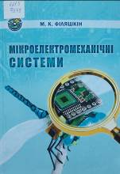 | 621.3  Ф579  Філяшкін, Микола Кирилович  Мікроелектромеханічні системи : навчальний посібник / М. К. Філяшкін ; МОН України, Національний авіаційний університет. - Київ : НАУ, 2019. - 276 с. - ISBN 978-966-932-123-7.  Розглянуто основні типи мікросистемних пристроїв, їх характеристики, принципи роботи та базові технології мікроелектроніки і виготовлення об'ємних структур мікросистем ; наведено класифікації мікросистемної техніки.
Місце збереження: |  | Кількість
Головний бібліотечний корпус 8б, I поверх, довідково-бібліографічний відділ |  | 1
Головний бібліотечний корпус 8б, II поверх , абонемент науково-технічної літератури |  | 1
Головний бібліотечний корпус 8б, II поверх, читальний зал науково-технічної літератури |  | 1
Корпус №4 НАУ, читальний зал для молодших курсів |  | 1

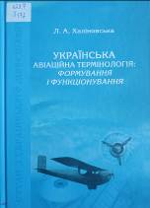 | 629.7  Х172  Халіновська, Л. А.  Українська авіаційна термінологія: формування і функціонування : монографія / Л. А. Халіновська ; НАН України, Ін-т української мови. - Київ : КММ, 2017. - 240 с. - (Студії з українського мовознавства). - ISBN 978-966-1673-35-8.  У монографії комплексно досліджено шляхи виникнення, розвитку та функціонування на різних етапах авіаційної термінології української мови. Простежено найхарактерніші системні відношення, з'ясовано основні тематичні групи авіаційних термінів. Виявлено взаємодію запозичених та питомих українських термінів, а також термінів-інтернаціоналізмів. Висвітлено основні способи й процеси номінації в авіаційній термінології української мови.
Місце збереження: |  | Кількість
Головний бібліотечний корпус 8б, I поверх, відділ навчальної літератури для старших курсів |  | 7
Головний бібліотечний корпус 8б, II поверх , абонемент науково-технічної літератури |  | 1
Корпус №4 НАУ, читальний зал для молодших курсів |  | 2

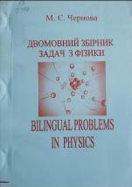 | 53  Ч493  Чернова, М. Є.  Двомовний збірник задач з фізики : навчальний посібник / М. Є. Чернова ; МОН України, Івано-Франківський національний технічний ун-т нафти і газу. - Івано-Франківськ : ІФНТУНГ, 2019. – 433 с. - ISBN 978-966-694-294-7.  Навчальний посібник є двомовним, укладено відповідно до навчальної програми з дисципліни "Фізика" і призначений для навчального процесу під час вивчення загального курсу фізики чи окремих її розділів студентами-іноземцями, що навчаються у вищих технічних закладах освіти українською мовою.
Місце збереження: |  | Кількість
Головний бібліотечний корпус 8б, II поверх , абонемент науково-технічної літератури |  | 1

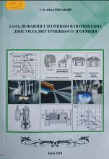 | 631.37  Ш662  Шкарівський, Григорій Васильович  Запалювання і згоряння в поршневих двигунах внутрішнього згоряння : навчальний посібник / Г. В. Шкарівський ; Національний ун-т біоресурсів і природокористування України. - Київ : Компринт, 2018. - 672 с. - ISBN 978-966-929-754-9.  Навчальний посібник присвячений детальному вивченню процесів, які відбуваються в циліндрі двигуна внутрішнього згоряння, зокрема запалювання і згоряння та обладнання і систем для їх забезпечення.
Місце збереження: |  | Кількість
Головний бібліотечний корпус 8б, II поверх , абонемент науково-технічної літератури |  | 1

ПЕРІОДИЧНІ ВИДАННЯ, ЗБІРНИКИ НАУКОВИХ ПРАЦЬ
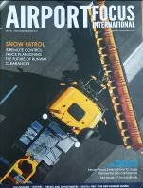 | Airport Focus. - 2017. - № 11-12. - 48 с.
Місце збереження: |  | Кількість
Головний бібліотечний корпус 8б, II поверх , абонемент науково-технічної літератури |  | 1

 | Airport Focus. - 2018. - № 1-2. - 42 с.
Місце збереження: |  | Кількість
Головний бібліотечний корпус 8б, II поверх , абонемент науково-технічної літератури |  | 1

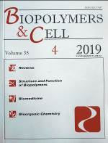 | Biopolymers and CELL. - 2019. - Т. 35, № 4. - С. 249-330.
Місце збереження: |  | Кількість
Головний бібліотечний корпус 8б, II поверх , абонемент науково-технічної літератури |  | 1

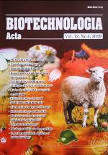 | Biotechnologia Acta. - 2019. - Т. 12, № 4. - 64 с.
Місце збереження: |  | Кількість
Головний бібліотечний корпус 8б, II поверх , абонемент науково-технічної літератури |  | 1

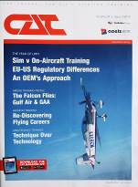 | CAT Magazine. - 2019. - V. 29, № 3. - 50 c.
Місце збереження: |  | Кількість
Головний бібліотечний корпус 8б, II поверх , абонемент науково-технічної літератури |  | 1

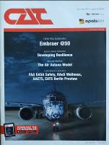 | CAT Magazine. - 2019. - V. 29, № 4. - 54 c.
Місце збереження: |  | Кількість
Головний бібліотечний корпус 8б, II поверх , абонемент науково-технічної літератури |  | 1
1
 | IHS Jane's Airport Review. - 2015. - V. 27, № 1. - 34 с.
Місце збереження: |  | Кількість
Головний бібліотечний корпус 8б, II поверх , абонемент науково-технічної літератури |  | 1

 | IHS Jane's Airport Review. - 2015. - V. 27, № 2. - 42 с.
Місце збереження: |  | Кількість
Головний бібліотечний корпус 8б, II поверх , абонемент науково-технічної літератури |  | 1

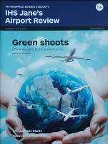 | IHS Jane's Airport Review. - 2015. - V. 27, № 3. – 34 с.
Місце збереження: |  | Кількість
Головний бібліотечний корпус 8б, II поверх , абонемент науково-технічної літератури |  | 1

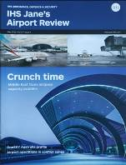 | IHS Jane's Airport Review. - 2015. - V. 27, № 4. – 32 с.
Місце збереження: |  | Кількість
Головний бібліотечний корпус 8б, II поверх , абонемент науково-технічної літератури |  | 1

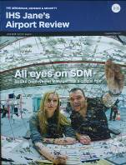 | IHS Jane's Airport Review. - 2015. - V. 27, № 5. – 35 с.
Місце збереження: |  | Кількість
Головний бібліотечний корпус 8б, II поверх , абонемент науково-технічної літератури |  | 1

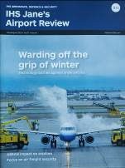 | IHS Jane's Airport Review. - 2015. - V. 27, № 6. – 34 с.
Місце збереження: |  | Кількість
Головний бібліотечний корпус 8б, II поверх , абонемент науково-технічної літератури |  | 1

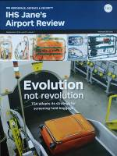 | IHS Jane's Airport Review. - 2015. - V. 27, № 7. – 33 с.
Місце збереження: |  | Кількість
Головний бібліотечний корпус 8б, II поверх , абонемент науково-технічної літератури |  | 1

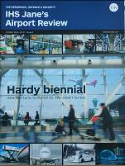 | IHS Jane's Airport Review. - 2015. - V. 27, № 8. – 42 с.
Місце збереження: |  | Кількість
Головний бібліотечний корпус 8б, II поверх , абонемент науково-технічної літератури |  | 1

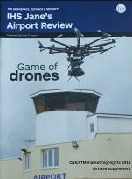 | IHS Jane's Airport Review. - 2015. - V. 27, № 9. – 34 с.
Місце збереження: |  | Кількість
Головний бібліотечний корпус 8б, II поверх , абонемент науково-технічної літератури |  | 1

 | IHS Jane's Airport Review. - 2015. - V. 27, № 10. - 42 с.
Місце збереження: |  | Кількість
Головний бібліотечний корпус 8б, II поверх , абонемент науково-технічної літератури |  | 1

 | IHS Jane's Airport Review. - 2016. - V. 28, № 2. – 50 с.
Місце збереження: |  | Кількість
Головний бібліотечний корпус 8б, II поверх , абонемент науково-технічної літератури |  | 1

 | IHS Jane's Airport Review. - 2016. - V. 28, № 3. – 34 с.
Місце збереження: |  | Кількість
Головний бібліотечний корпус 8б, II поверх , абонемент науково-технічної літератури |  | 1

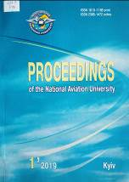 | 629.7  Р93  Proceedings of the National Aviation University. № 1 (78) / Ministry of Education and Science of Ukraine, National Aviation University ; Isaienko V., editor. - Kyiv : NAU, 2019. - 103 p.
Місце збереження: |  | Кількість
Головний бібліотечний корпус 8б, I поверх, довідково-бібліографічний відділ |  | 1
Головний бібліотечний корпус 8б, II поверх , абонемент науково-технічної літератури |  | 2
Корпус №4 НАУ, читальний зал для молодших курсів |  | 2

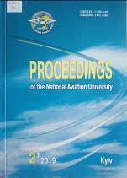 | 629.7  Р93  Proceedings of the National Aviation University. № 2 (79) / Ministry of Education and Science of Ukraine, National Aviation University ; Isaienko V., editor. - Kyiv : NAU, 2019. - 87 p.
Місце збереження: |  | Кількість
Головний бібліотечний корпус 8б, I поверх, відділ навчальної літератури для старших курсів |  | 1
Головний бібліотечний корпус 8б, I поверх, довідково-бібліографічний відділ |  | 1
Головний бібліотечний корпус 8б, II поверх , абонемент науково-технічної літератури |  | 1
Корпус №4 НАУ, читальний зал для молодших курсів |  | 1

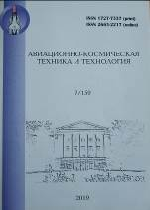 | Авиационно-космическая техника и технология. - 2019. - № 7. - 190 с.
Місце збереження: |  | Кількість
Головний бібліотечний корпус 8б, II поверх , абонемент науково-технічної літератури |  | 1

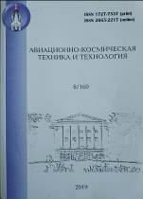 | Авиационно-космическая техника и технология. - 2019. - № 8. - 170 с.
Місце збереження: |  | Кількість
Головний бібліотечний корпус 8б, II поверх , абонемент науково-технічної літератури |  | 1

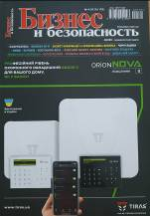 | Бизнес и безопасность. - 2019. - № 4. - 104 с.
Місце збереження: |  | Кількість
Головний бібліотечний корпус 8б, III поверх, зал гуманітарної літератури та періодичних видань |  | 1

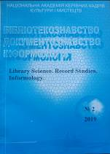 | Бібліотекознавство. Документознавство. Інформологія. - 2019. - № 2. - 168 с.
Місце збереження: |  | Кількість
Головний бібліотечний корпус 8б, I поверх, довідково-бібліографічний відділ |  | 1

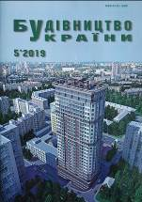 | Будівництво України. - 2019. - № 5. - 44 с.
Місце збереження: |  | Кількість
Головний бібліотечний корпус 8б, II поверх , абонемент науково-технічної літератури |  | 1

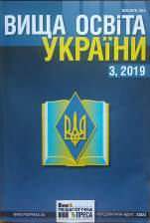 | Вища освіта України. - 2019. - № 3. - 96 с.
Місце збереження: |  | Кількість
Головний бібліотечний корпус 8б, I поверх, довідково-бібліографічний відділ |  | 1

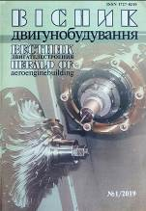 | Вісник двигунобудування. - 2019. - № 1. – 114 с.
Місце збереження: |  | Кількість
Головний бібліотечний корпус 8б, II поверх , абонемент науково-технічної літератури |  | 1

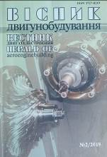 | Вісник двигунобудування. - 2019. - № 2. – 174 с.
Місце збереження: |  | Кількість
Головний бібліотечний корпус 8б, II поверх , абонемент науково-технічної літератури |  | 1

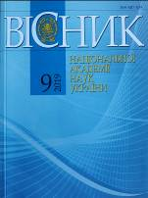 | Вісник Національної академії наук України. - 2019. - № 9. - 110 с.
Місце збереження: |  | Кількість
Головний бібліотечний корпус 8б, II поверх , абонемент науково-технічної літератури |  | 1

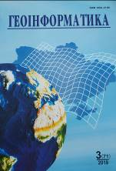 | Геоінформатика. - 2019. - № 3. - 78 с.
Місце збереження: |  | Кількість
Головний бібліотечний корпус 8б, III поверх, зал гуманітарної літератури та періодичних видань |  | 1

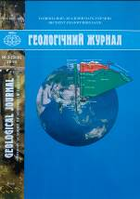 | Геологічний журнал. - 2019. - № 3. - 102 с.
Місце збереження: |  | Кількість
Головний бібліотечний корпус 8б, III поверх, зал гуманітарної літератури та періодичних видань |  | 1

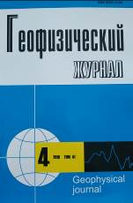 | Геофизический журнал. - 2019. - Т. 41, № 4. –  218 с.
Місце збереження: |  | Кількість
Головний бібліотечний корпус 8б, III поверх, зал гуманітарної літератури та періодичних видань |  | 1

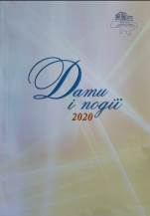 | Дати і події. - 2020. - № 1-2. - 112 с.
Місце збереження: |  | Кількість
Головний бібліотечний корпус 8б, I поверх, довідково-бібліографічний відділ |  | 1
Головний бібліотечний корпус 8б, III поверх, зал гуманітарної літератури та періодичних видань |  | 1

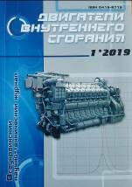 | Двигатели внутреннего сгорания. - 2019. - № 1. - 84 с.
Місце збереження: |  | Кількість
Головний бібліотечний корпус 8б, II поверх , абонемент науково-технічної літератури |  | 1

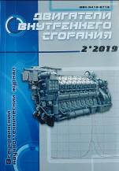 | Двигатели внутреннего сгорания. - 2019. - № 2. - 74 с.
Місце збереження: |  | Кількість
Головний бібліотечний корпус 8б, II поверх , абонемент науково-технічної літератури |  | 1

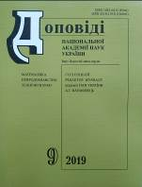 | Доповіді Національної Академії наук України. - 2019. - № 9. - 112 с. - (Математика. Природознавство. Техніка.).
Місце збереження: |  | Кількість
Головний бібліотечний корпус 8б, III поверх, зал гуманітарної літератури та періодичних видань |  | 1

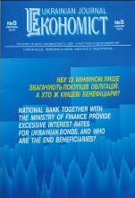 | Економіст. - 2019. - № 8. - 24 с.
Місце збереження: |  | Кількість
Головний бібліотечний корпус 8б, III поверх, зал гуманітарної літератури та періодичних видань |  | 1

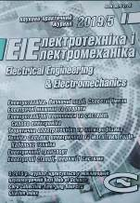 | Електротехніка і електромеханіка. - 2019. - № 5. - 73 с.
Місце збереження: |  | Кількість
Головний бібліотечний корпус 8б, II поверх , абонемент науково-технічної літератури |  | 1

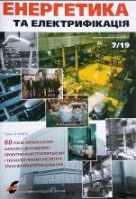 | Енергетика та електрифікація. - 2019. - № 7. –  48 с.
Місце збереження: |  | Кількість
Головний бібліотечний корпус 8б, II поверх , абонемент науково-технічної літератури |  | 1

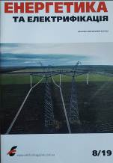 | Енергетика та електрифікація. - 2019. - № 8. –  40 с.
Місце збереження: |  | Кількість
Головний бібліотечний корпус 8б, II поверх , абонемент науково-технічної літератури |  | 1

 | Землевпорядний вісник. - 2019. - № 9. - 64 с.
Місце збереження: |  | Кількість
Головний бібліотечний корпус 8б, III поверх, зал гуманітарної літератури та періодичних видань |  | 1

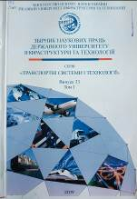 | 656  З415  Збірник наукових праць Державного університету інфраструктури та технологій / МОН України, Державний університет інфраструктури та технологій ; ред. О. М. Горобченко. - Київ : ДУІТ, 2019. - 242 с. - (Транспортні системи і технології ; Вип. 33 ; Т. 1).  Збірник містить статті, присвячені теоретичним, методологічним і прикладним проблемам транспортної галузі. У статтях збірника розглядаються питання транспортної інфраструктури та рухомого складу, технології та організації транспортних процесів, інформаційних та комп'ютерних технологій на транспорті, математичного моделювання об'єктів транспорту, екологічної безпеки на транспорті.  Для науковців, викладачів, студентів вищих навчальних закладів і працівників транспорту та зв'язку.
Місце збереження: |  | Кількість
Головний бібліотечний корпус 8б, II поверх , абонемент науково-технічної літератури |  | 1

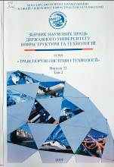 | 656  З415  Збірник наукових праць Державного університету інфраструктури та технологій / МОН України, Державний університет інфраструктури та технологій ; ред. О. М. Горобченко. - Київ : ДУІТ,  2019. - 182 с. - (Транспортні системи і технології ; Вип. 33 ; Т. 2).  Збірник містить статті, присвячені теоретичним, методологічним і прикладним проблемам транспортної галузі. У статтях збірника розглядаються питання транспортної інфраструктури та рухомого складу, технології та організації транспортних процесів, інформаційних та комп'ютерних технологій на транспорті, математичного моделювання об'єктів транспорту, екологічної безпеки на транспорті.  Для науковців, викладачів, студентів вищих навчальних закладів і працівників транспорту та зв'язку.
Місце збереження: |  | Кількість
Головний бібліотечний корпус 8б, II поверх , абонемент науково-технічної літератури |  | 1

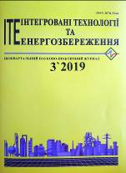 | Інтегровані технології та енергозбереження. - 2019. - № 3. - 72 с.
Місце збереження: |  | Кількість
Головний бібліотечний корпус 8б, II поверх , абонемент науково-технічної літератури |  | 1

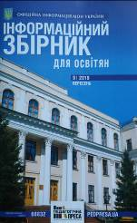 | Інформаційний збірник для освітян. - 2019. –  № 9. - 96 с.
Місце збереження: |  | Кількість
Головний бібліотечний корпус 8б, I поверх, довідково-бібліографічний відділ |  | 1

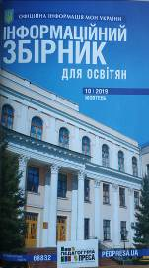 | Інформаційний збірник для освітян. - 2019. - № 10. - 94 с.
Місце збереження: |  | Кількість
Головний бібліотечний корпус 8б, I поверх, довідково-бібліографічний відділ |  | 1

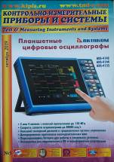 | Контрольно-измерительные приборы и системы. - 2019. - № 5. - 38 с.
Місце збереження: |  | Кількість
Головний бібліотечний корпус 8б, II поверх , абонемент науково-технічної літератури |  | 1

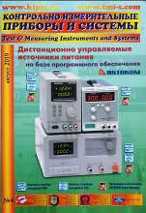 | Контрольно-измерительные приборы и системы. - 2019. - № 4. - 32 с.
Місце збереження: |  | Кількість
Головний бібліотечний корпус 8б, II поверх , абонемент науково-технічної літератури |  | 1

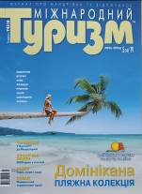 | Міжнародний туризм. - 2019. - № 5. - 128 с.
Місце збереження: |  | Кількість
Головний бібліотечний корпус 8б, III поверх, зал гуманітарної літератури та періодичних видань |  | 1
Корпус №4 НАУ, читальний зал для молодших курсів |  | 1
Корпус №7 НАУ, відділ навчальної літератури з міжнародної економіки та права |  | 1

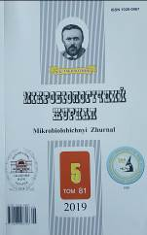 | Мікробіологічний журнал. - 2019. - Т. 81, № 5. - 140 с.
Місце збереження: |  | Кількість
Головний бібліотечний корпус 8б, II поверх , абонемент науково-технічної літератури |  | 1

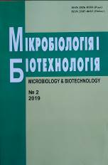 | Мікробіологія і біотехнологія. - 2019. - № 2. - 90 с.
Місце збереження: |  | Кількість
Головний бібліотечний корпус 8б, II поверх , абонемент науково-технічної літератури |  | 1

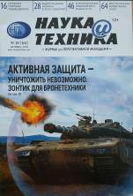 | Наука и техника. - 2019. - № 10. - 66 с.
Місце збереження: |  | Кількість
Головний бібліотечний корпус 8б, III поверх, зал гуманітарної літератури та періодичних видань |  | 1

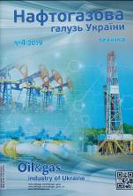 | Нафтогазова галузь України. - 2019. - № 4. - 41 с.
Місце збереження: |  | Кількість
Головний бібліотечний корпус 8б, II поверх , абонемент науково-технічної літератури |  | 1

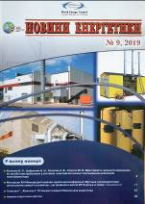 | Новини енергетики. - 2019. - № 9. - 36 с.
Місце збереження: |  | Кількість
Головний бібліотечний корпус 8б, II поверх , абонемент науково-технічної літератури |  | 1

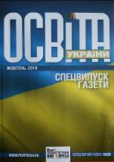 | Освіта України. - 2019. - № 10. - 140 с.
Місце збереження: |  | Кількість
Головний бібліотечний корпус 8б, I поверх, довідково-бібліографічний відділ |  | 1

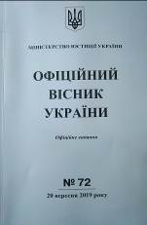 | Офіційний вісник України. - 2019. - № 72. – 284 с.
Місце збереження: |  | Кількість
Головний бібліотечний корпус 8б, I поверх, довідково-бібліографічний відділ |  | 1

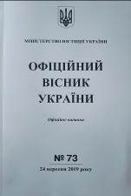 | Офіційний вісник України. - 2019. - № 73. – 128 с.
Місце збереження: |  | Кількість
Головний бібліотечний корпус 8б, I поверх, довідково-бібліографічний відділ |  | 1

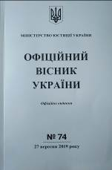 | Офіційний вісник України. - 2019. - № 74. – 124 с.
Місце збереження: |  | Кількість
Головний бібліотечний корпус 8б, I поверх, довідково-бібліографічний відділ |  | 1

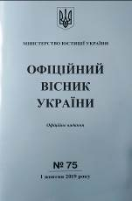 | Офіційний вісник України. - 2019. - № 75. – 76 с.
Місце збереження: |  | Кількість
Головний бібліотечний корпус 8б, I поверх, довідково-бібліографічний відділ |  | 1

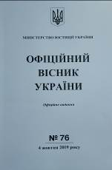 | Офіційний вісник України. - 2019. - № 76. – 268 с.
Місце збереження: |  | Кількість
Головний бібліотечний корпус 8б, I поверх, довідково-бібліографічний відділ |  | 1

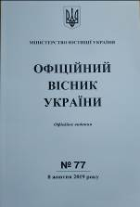 | Офіційний вісник України. - 2019. - № 77. – 368 с.
Місце збереження: |  | Кількість
Головний бібліотечний корпус 8б, I поверх, довідково-бібліографічний відділ |  | 1

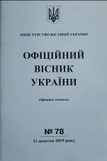 | Офіційний вісник України. - 2019. - № 78. – 92 с.
Місце збереження: |  | Кількість
Головний бібліотечний корпус 8б, I поверх, довідково-бібліографічний відділ |  | 1

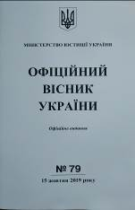 | Офіційний вісник України. - 2019. - № 79. – 76 с.
Місце збереження: |  | Кількість
Головний бібліотечний корпус 8б, I поверх, довідково-бібліографічний відділ |  | 1

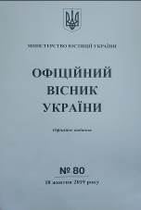 | Офіційний вісник України. - 2019. - № 80. – 252 с.
Місце збереження: |  | Кількість
Головний бібліотечний корпус 8б, I поверх, довідково-бібліографічний відділ |  | 1

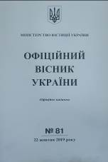 | Офіційний вісник України. - 2019. - № 81. – 124 с.
Місце збереження: |  | Кількість
Головний бібліотечний корпус 8б, I поверх, довідково-бібліографічний відділ |  | 1

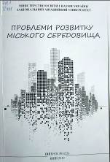 | 711.1  П781  Проблеми розвитку міського середовища : науково-технічний збірник. Вип. № 1 (22) / МОН України, Національний авіаційний університет ; Трошкіна О. А., ред. - Київ : НАУ, 2019. - 214 с. - ISBN 978-617-7804-22-1.  У збірнику висвітлюються проблеми теорії і практики архітектури, містобудування, територіального планування, будівництва.
Місце збереження: |  | Кількість
Головний бібліотечний корпус 8б, I поверх, довідково-бібліографічний відділ |  | 1
Головний бібліотечний корпус 8б, III поверх, абонемент сектора гуманітарної літератури |  | 1

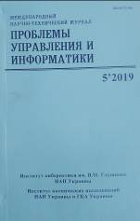 | Проблемы управления и информатики. - 2019. - № 5. - 160 с.
Місце збереження: |  | Кількість
Головний бібліотечний корпус 8б, II поверх , абонемент науково-технічної літератури |  | 1

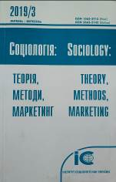 | Соціологія: теорія, методи, маркетинг. - 2019. – № 3. - 216 с.
Місце збереження: |  | Кількість
Головний бібліотечний корпус 8б, III поверх, зал гуманітарної літератури та періодичних видань |  | 1

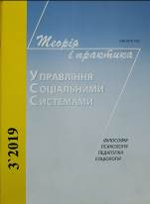 | Теорія і практика управління соціальними системами. - 2019. - № 3. - 120 с.
Місце збереження: |  | Кількість
Головний бібліотечний корпус 8б, III поверх, зал гуманітарної літератури та періодичних видань |  | 1

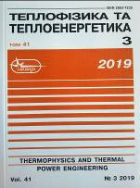 | Теплофізика та теплоенергетика. - 2019. - Т. 41, № 3. - 98 с.
Місце збереження: |  | Кількість
Головний бібліотечний корпус 8б, II поверх , абонемент науково-технічної літератури |  | 1

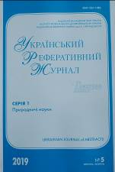 | Український реферативний журнал "Джерело". - 2019. - № 5. - 137 с. - (Серія 1. Природничі науки).
Місце збереження: |  | Кількість
Головний бібліотечний корпус 8б, I поверх, довідково-бібліографічний відділ |  | 1

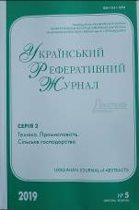 | Український реферативний журнал "Джерело". - 2019. - № 5. - 200 с. - (Серія 2. Техніка. Промисловість. Сільське господарство).
Місце збереження: |  | Кількість
Головний бібліотечний корпус 8б, I поверх, довідково-бібліографічний відділ |  | 1

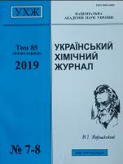 | Український хімічний журнал. - 2019. - Т. 85, № 7-8. - 112 с.
Місце збереження: |  | Кількість
Головний бібліотечний корпус 8б, II поверх , абонемент науково-технічної літератури |  | 1

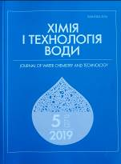 | Хімія і технологія води. - 2019. - Т. 41, № 5. –  С. 477-570.
Місце збереження: |  | Кількість
Головний бібліотечний корпус 8б, II поверх , абонемент науково-технічної літератури |  | 1
Повний перелік нових надходжень літератури (у тому числі з соціо-гуманітарних наук) дивіться у розділі «Нові надходження» Web-порталу НТБ НАУ (адреса: http://www.lib.nau.edu.ua/search/new.aspxhttp://www.lib.nau.edu.ua/search/new.aspx).
Докладніше про надходження до бібліотеки за останній період: http://www.lib.nau.edu.ua/search/new.aspx). Віртуальні виставки літератури розміщені за адресою: http://www.lib.nau.edu.ua/dovidka/VirtList.aspx

